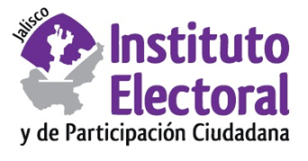

**Primera Sesión Ordinaria de la Comisión de Participación Ciudadana**

**Fecha:** Viernes 24 de marzo del 2023

**Hora:** 12:30 horas

**Lugar: Videoconferencia**

**Orden del día:**

1. Presentación y, en su caso, aprobación del orden del día.
2. Proyecto de acuerdo del Consejo General del Instituto Electoral y de Participación Ciudadana del estado de Jalisco, que declara satisfechos los requisitos de la solicitud de iniciativa ciudadana registrada con el número IEPC-MPC-ICM-01/2022.
3. Proyecto de acuerdo de la Comisión de Participación Ciudadana del Instituto Electoral y de Participación Ciudadana del estado de Jalisco, que propone al Consejo General, el programa de trabajo para la gestión de los asuntos competencia de la citada comisión, durante el periodo comprendido de abril hasta el inicio del proceso electoral 2023-2024.
4. Asuntos Generales